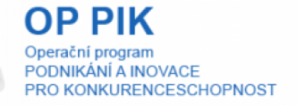 | Titulní list nabídky | 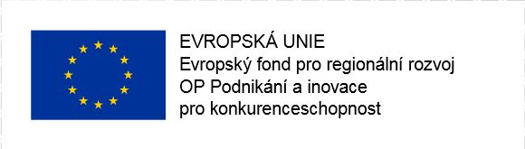

podané v rámci výběrového řízení na dodávky

Zařízení na předúpravu kamen

v rámci realizace projektu

Rozvoj výrobního závodu Broumov

Název zadavatele: HS Flamingo.
Sídlo: třída Osvobození 65, 550 01 Broumov - Velká Ves
IČ: 274 88 683

Uchazeč:
IČ:
DIČ:
Sídlo uchazeče:
Adresa pro doručování:
Statutární orgán uchazeče:
Osoba zmocněná k jednání:
Zápis v obchodním rejstříku:
Telefon, fax,(e-mail):
Bankovní spojení:

Nejvýše přípustná nabídková cena bez DPH ………………,- Kč
DPH 21% ………………,- Kč
Cena díla celkem včetně DPH ………………,- Kč

Uchazeč prohlašuje, že podává nabídku na základě zadávacích podmínek uvedených v oznámení výběrového řízení a zadávací dokumentaci. Před podáním nabídky si vyjasnil veškerá sporná ustanovení a případné technické nejasnosti. Nabídková cena obsahuje veškeré náklady nutné ke kompletní realizaci výběrového řízení.

V............................ dne..................... ..................................................................
Jméno a podpis oprávněného zástupce uchazeče
(razítko)

